Diagrama de Classe
Projeto: Vendas de Produtos

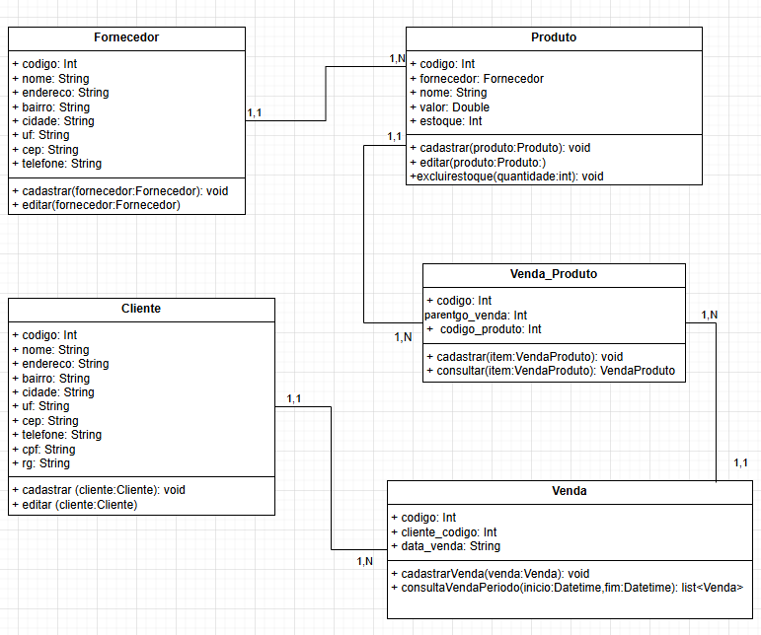

Conceitos
Classe:
É uma estrutura que representa um conjunto de objetos com características (atributos) e comportamentos (métodos) semelhantes.
Na UML, uma classe é representada por um retângulo dividido em três partes: Nome da classe, Atributos, Métodos

Objeto:
É uma instância de uma classe.
Na UML, um objeto é representado de forma semelhante a uma classe, mas com o nome sublinhado, geralmente no formato nomeObjeto: NomeClasse

Atributo:
Representa uma característica ou propriedade de uma classe (por exemplo, nome, idade, saldo, etc.).

Quais tipos?
Atributos podem ter os seguintes tipos:
1.Primitivos: int, float, double, boolean, char, etc.
2.Compostos: classes como String, date, listas, etc.
3.Enumerados: valores limitados, ex: enum DiaSemana {SEG, TER, QUA}
4.Customizados: qualquer outro tipo definido pelo usuário (outra classe).

Tipos de Dados:
São os tipos que os atributos ou parâmetros podem ter, por exemplo:
- Numéricos: int, float, double
- Texto: String, char
- Booleanos: boolean
- Datas: Date, LocalDate
- Objetos: instâncias de outras classes

Visibilidade:
Define quem pode acessar um atributo ou método da classe.
Símbolo | Nível de Visibilidade | Descrição
+ | Público (public) | Acessível por qualquer classe
- | Privado (private) | Acessível apenas dentro da própria classe
# | Protegido (protected) | Acessível pela classe e subclasses
~ | Pacote (package) | Acessível por classes do mesmo pacote (em Java, por exemplo)

Método:
Ação/comportamento da classe.
Visibilidade: mesma dos atributos.
Acesso:
- De instância (obj.metodo())
- Estático (Classe.metodo())

Visibilidade:

Tipo de acesso do método: Tipo de acesso do método
- Instância: acessado por objetos (objeto.metodo()).
- Estático: acessado pela própria classe (Classe.metodo()), geralmente marcado com static.

Associação:
Representa um relacionamento entre duas ou mais classes.
Exemplos:
- Um aluno estuda em uma escola (associação entre Aluno e Escola).
- Um pedido contém produtos.

Multiplicidade:
Indica quantos objetos de uma classe podem estar associados a objetos de outra classe.
Notação | Significado
1 | Exatamente um
0..1 | Zero ou um
* ou 0..* | Zero ou muitos
1..* | Um ou muitos
n..m | Entre n e m (inclusive)
Exemplo:
- Um cliente pode fazer 0 a muitos pedidos:
Cliente 1 ——— * Pedido

